РЕСПУБЛИКА БЕЛАРУСЬ
КОМИТЕТ ПО ОБРАЗОВАНИЮ МИНГОРИСПОЛКОМА
учреждение образования

МИНСКИЙ ГОСУДАРСТВЕННЫЙ КОЛЛЕДЖ ЦИФРОВЫХ ТЕХНОЛОГИЙ

Группа 89 ТП

Отчет

по лабораторной работе № 21
" Разработка программ с использованием объекта event."
учебный предмет
“Современные языки программирования JavaScript”
Исполнитель: Ермаченко А.Ю

Руководитель: Е.П. Сушкевич

Минск, 2026

Цель работы: закрепить навыки по работе с объектом event.

Практическая часть

Задача 1

Спрячьте сообщения с помощью делегирования
Дан список сообщений с кнопками для удаления [x]. Заставьте кнопки работать.
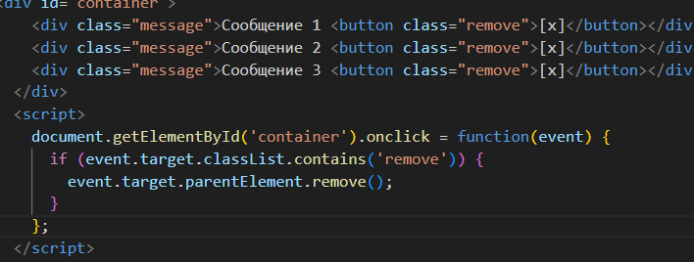
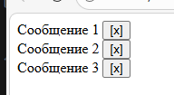
Задача 2

Создайте дерево, которое по клику на заголовок скрывает-показывает потомков
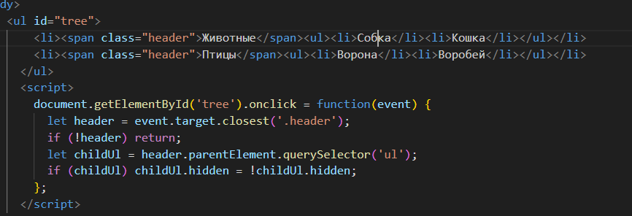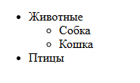
Задача 3

Сделать таблицу сортируемой: при клике на элемент <th> строки таблицы должны сортироваться по соответствующему столбцу.
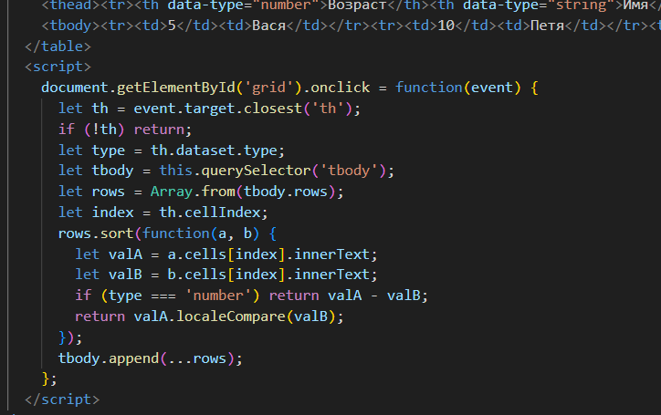
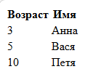

Контрольные вопросы
- Для чего нужно делегирование событий?
- позволяет повесить один родительский обработчик для элемента вместо индивидуальных для каждого элемента-детинка
2.Что такое объект event?
- Это обьект содержащий информацию о типе события

